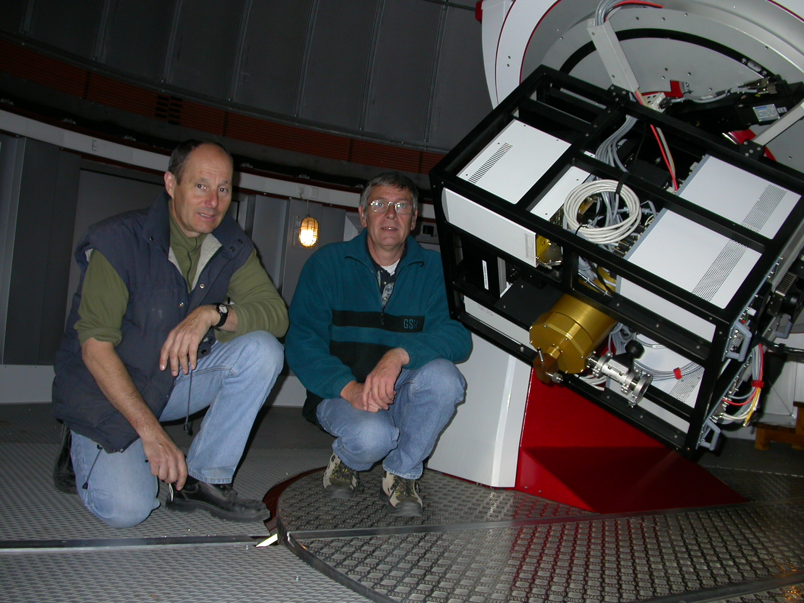

VERSION JUIN 2013

RENE DUBOSSON

CAMERA CCD

INSTALLATION

ET

DEMONTAGE